**Уважаемые студенты! Выполненные работы присылайте на электронный адрес: natalyaevdokova@mail.ru**

*Задания для студентов:*

*1. Составьте в тетради план-конспект лекции по данной теме.*

*2. Выполните задания, ответьте на следующие вопросы:*

1. *Методы генетики.*
2. *Какие эксперименты позволили Менделю сформулировать закон единообразия?*
3. *Какие эксперименты позволили Менделю сформулировать закон расщепления?*
4. *Каковы цитологические основы законов Менделя?*
5. *Как провести анализирующее скрещивание?*
6. *Генетическая схема расщепления при неполном доминировании.*

**Лекция:** **Генетика — наука о закономерностях наследственности и изменчивости организмов**

*Генетика – наука о закономерностях наследственности и изменчивости. Наследственность –* свойство организмов передавать свои признаки следующему поколению. *Изменчивость* – свойство организмов приобретать новые по сравнению с родителями признаки, а в широком смысле под изменчивостью понимают различия между особями одного вида. Совокупность всех внешних и внутренних признаков организма называется *фенотипом*, а совокупность генов, полученных от родителей – *генотипом*. И фенотип организма зависит не только от генотипа, но и от среды – например, если половинку корня одуванчика посадить на лугу, а вторую – высоко в горах, то фенотип выросших растений будет сильно отличаться.

Датой «рождения» генетики можно считать 1900 год, когда Г.Де Фриз в Голландии, К.Корренс в Германии и Э.Чермак в Австрии независимо друг от друга «переоткрыли» законы наследования признаков, установленные Г.Менделем еще в 1865 году.

Иоганн Мендель родился в 1822 г. в крестьянской семье на территории современной Чехии. С детства отличался незаурядными способностями, особенно в математике. Когда ему было 16 лет, с отцом случилось несчастье, бревном придавило грудь, и семья попала в крайне трудное финансовое положение. Иоганн был типичным первым учеником, но кроме учебы зарабатывал кусок хлеба частными уроками. После гимназии Мендель с отличием заканчивает двухгодичные курсы по философии, с надеждой устроиться в учителя. Не получилось. Крайняя нужда заставила его поступить послушником в Августинский монастырь г. Брюнне (ныне Брно), где, приняв монашеский сан, он стал монахом по имени Грегор. С 1851 по1853 г Мендель слушателем изучает физику и ботанику в Венском университете. Вернувшись в монастырь, преподает биологию и физику в реальной школе Брно.

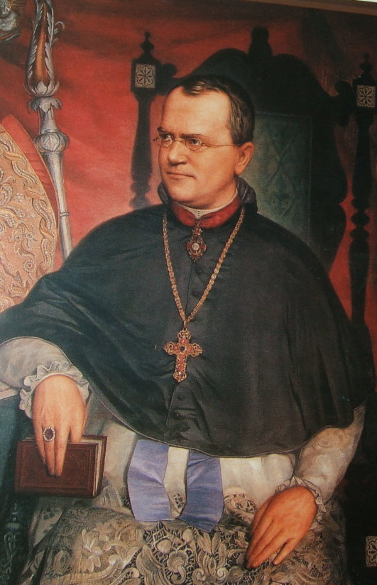

Рис. Грегор Мендель. 1822-1884

С 1855 до 1864 г. ставит опыты по скрещиванию гороха в крохотном палисаднике под окнами трапезной – 35 на 7 метров и в 1865 году выступает с докладом «Опыты над растительными гибридами» на заседании Брюннского общества естествоиспытателей. Результатом восьмилетней работы по скрещиванию различных сортов гороха и анализа наследования семи пар альтернативных признаков были открытые им *закономерности наследования*.

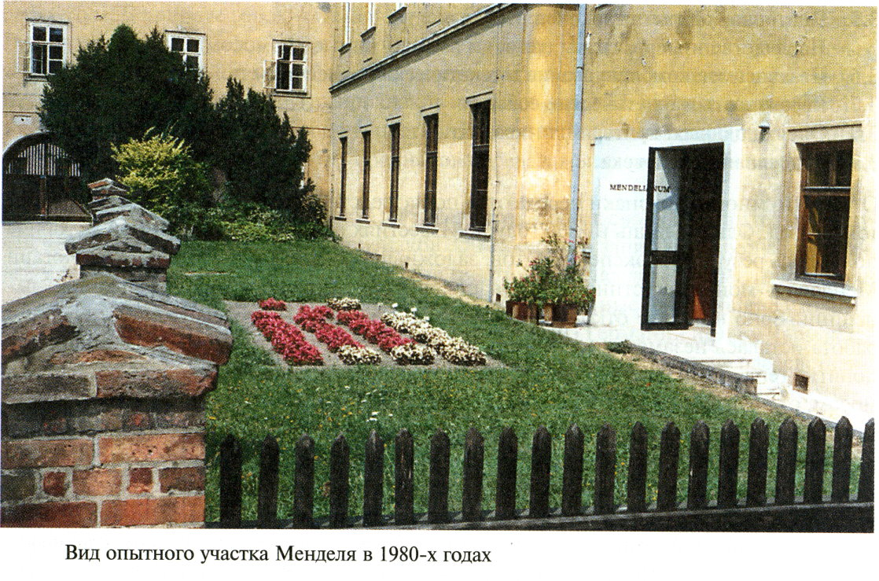

Но работа была встречена недоуменным молчанием, он опередил свое время на 35 лет, только в 1900 году открытые им закономерности были переоткрыты. Гуго де Фриз, анализируя научную литературу, связанную с наследственностью, обнаружил, что результаты его работы соответствуют забытым законам Г.Менделя.

**Методы генетики**. Основным является *гибридологический метод* – система скрещиваний, позволяющая проследить закономерности наследования признаков в ряду поколений. Г.Мендель удалял тычинки из цветка одного сорта и опылял пыльцой другого сорта. Затем такой цветок закрывался бумажным изолятором, из него развивался плод боб с гибридными семенами. Отличительные особенности метода: целенаправленный подбор родителей, различающихся по одной, двум, трем и т.д. парам контрастных (альтернативных) стабильных признаков; строгий количественный учет признаков, наследуемых гибридами; индивидуальная оценка потомства от каждого родителя в ряду поколений.

Скрещивание, при котором анализируется наследование одной пары альтернативных признаков, называется *моногибридным*, двух пар – *дигибридным***,** нескольких пар – *полигибридным*. Под альтернативными признаками понимаются различные значения какого-либо признака, например, признак – цвет горошин, альтернативные признаки – желтый цвет, зеленый цвет горошин.

Кроме гибридологического метода в генетике используют: *генеалогический* – составление и анализ родословных; *цитогенетический* – изучение хромосом; *близнецовый* – изучение близнецов; *популяционно-статистический метод* – изучение генетической структуры популяций.

**Закон единообразия гибридов первого поколения, или первый закон Менделя.** Успеху работы Менделя способствовал удачный выбор объекта для проведения скрещиваний – различные сорта гороха. Особенности гороха:

1. Относительно просто выращивается и имеет короткий период развития;
2. Имеет многочисленное потомство, благодаря чему легко прослеживаются статистические закономерности в гибридном поколении;
3. Имеет большое количество хорошо заметных альтернативных признаков (окраска венчика – белая или красная; окраска семядолей – зеленая или желтая; форма семени – морщинистая или гладкая; окраска боба – желтая или зеленая; форма боба – округлая или с перетяжками; расположение цветков или плодов – по всей длине стебля или у его верхушки; высота стебля – длинный или короткий);
4. Является строгим самоопылителем, в результате чего имеет большое количество чистых линий, устойчиво сохраняющих свои признаки из поколения в поколение.
5. Имеет семь пар хромосом в диплоидном наборе.

Генетическая символика, предложенная Г.Менделем и другими учеными и используемая для записи результатов скрещиваний в настоящее время: *Р – родители*; *G – гаметы; F – потомство*, число внизу или сразу после буквы указывает на порядковый номер поколения (F1 – гибриды первого поколения – прямые потомки родителей, F2 – гибриды второго поколения – возникают в результате скрещивания между собой гибридов F1); *х* – значок скрещивания; ♂ – мужская особь; ♀ – женская особь; А – *доминантный признак*; а – *рецессивный признак*.

Мендель предположил существование *единиц (факторов) наследственности*, отвечающих за каждый признак (термин *ген* предложил использовать Иогансен в 1909 г.). До Менделя, согласно теории эволюции Ч.Дарвина и А.Уоллеса, считалось, что при скрещивании потомство наследует *промежуточные признаки* родительских организмов, происходит их смешивание. По Менделю, *эти факторы не смешиваются, и потомство наследует один фактор от одного, и второй фактор от второго родителя в неизменном виде*. Это представление не соответствовало учению эволюционистов о причинах изменчивости и сначала не нашло понимания среди ученых.

Сорт гороха с желтыми семенами он обозначил *АА*, с зелеными семенами – *аа*. Сорт с генотипом *АА* образует гаметы, в которые попадает один наследственный признак *А*, это *гомозигота* по доминантному признаку. Сорт с зелеными семенами с генотипом *аа* – *гомозигота* по рецессивному признаку, так как образует один сорт гамет *а*. Гибриды, образующиеся при слиянии гамет имеют генотип *Аа* – *гетерозиготы,* и образуют половину гамет с геном *А,* половину – с *а*.

Мендель свои исследования начал с изучения наследования всего лишь одной пары альтернативных признаков, взял сорта гороха с желтыми и зелеными семенами и произвел их искусственное перекрестное опыление: у одного сорта удалил тычинки и опылил их пыльцой другого сорта. Гибриды первого поколения имели желтые семена. Аналогичная картина наблюдалась и при скрещиваниях, в которых изучалось наследование других признаков: при скрещивании растений, имеющих гладкую и морщинистую форму семян, все семена полученных гибридов были гладкими, от скрещивания красноцветковых растений с белоцветковыми – все красноцветковые. Мендель пришел к выводу, что у гибридов первого поколения из каждой пары альтернативных признаков проявляется только один, а второй как бы исчезает. Признак, проявляющийся у гибридов первого поколения, Мендель назвал *доминантным* *(преобладающим)* и обозначал такой признак заглавной буквой; противоположный, подавляемый признак – *рецессивным*  и обозначал прописной буквой.

Позже выявленная закономерность была названа *законом единообразия гибридов первого поколения,* или законом доминирования. *Это первый закон Менделя: при скрещивании двух организмов, относящихся к разным чистым линиям (двух гомозиготных организмов), отличающихся друг от друга по одной паре альтернативных признаков, все первое поколение гибридов (F1) окажется единообразным, и будет нести признак одного из родителей.*

Итак, при моногибридном скрещивании гомозиготных особей, имеющих разные значения альтернативных признаков, гибриды являются единообразными по генотипу и фенотипу.

Генетическая схема записи:

**Р** ♀**АА** X ♂**аа**

желтые зеленые

**G**

**F1** **Аа**

желтые

100%

**Закон расщепления, или второй закон Менделя.** Семена гибридов первого поколения использовались Менделем для получения второго гибридного поколения. В *F2* 6022 горошины были желтого цвета, 2001 горошины – зеленого.

У полученных таким образом гибридов второго поколения проявился не только доминантный, но и рецессивный признак. Подобные же результаты были получены в *F2* при анализе еще 6 пар признаков. Результаты опытов Менделя приведены в таблице.

Результаты опытов приведены в таблице.

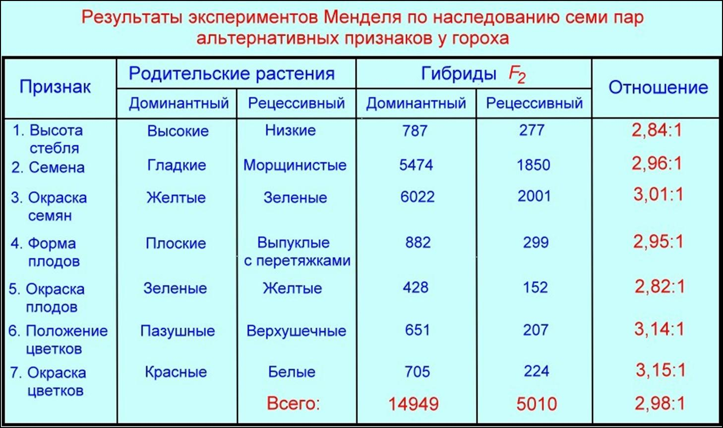

Рис. Результаты экспериментов Г.Менделя

Анализ данных таблицы позволил сделать следующие выводы:

1. Единообразия гибридов во втором поколении не наблюдается – часть гибридов несет один (доминантный), часть – другой (рецессивный) признак из альтернативной пары;
2. Количество гибридов, несущих доминантный признак, приблизительно в три раза больше, чем гибридов, несущих рецессивный признак;
3. Рецессивный признак у гибридов первого поколения не исчезает, а лишь подавляется и проявляется во втором гибридном поколении.

Явление, при котором часть гибридов второго поколения несет доминантный признак, а часть – рецессивный, называют *расщеплением.* Причем наблюдающееся у гибридов расщепление не случайное, а подчиняется определенным количественным закономерностям. На основе этого Мендель сделал еще один вывод: при скрещивании гибридов первого поколения в потомстве происходит расщепление признаков в определенном числовом соотношении.

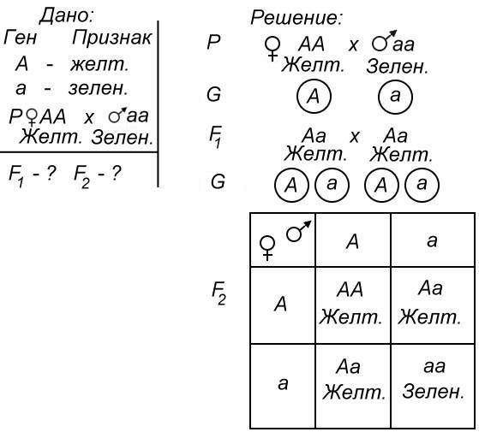

Рис. Генетическая схема скрещиваний

*При скрещивании гибридов первого поколения между собой (двух гетерозиготных особей) во втором поколении наблюдается расщепление в определенном числовом соотношении: по фенотипу 3:1, по генотипу 1:2:1.* Это второй закон Менделя*, закон расщепления*.

Английский генетик Р.Пеннет предложил проводить генетическую запись слияния гамет в виде решетки, которую так и назвали — *решетка Пеннета*. По вертикали указываются женские гаметы, по горизонтали — мужские. В клетки решетки вписываются генотипы зигот, образовавшихся при слиянии гамет.

**Гипотеза чистоты гамет**. Для объяснения полученных результатов Мендель предложил «гипотезу чистоты гамет», согласно которой *гаметы "чисты", содержат только один наследственный фактор из пары.* При слиянии гамет происходит соединение двух наследственных факторов в одном организме, но они не смешиваются и остаются в неизменном виде. Гомозиготы образуют один тип гамет, гетерозиготы (гибриды) два: 50% гамет с доминантными наследственными факторами, 50% – с рецессивными. При их слиянии ¼ потомства будет иметь генотип *АА*, ½ – генотип *Аа*, ¼ – генотип *аа*.

**Цитологические основы первого и второго законов Менделя**. Во времена Менделя строение и развитие половых клеток не было изучено, поэтому его гипотеза чистоты гамет является примером гениального предвидения, которое позже нашло научное подтверждение.

Явления доминирования и расщепления признаков, наблюдавшиеся Менделем, в настоящее время объясняются парностью хромосом, расхождением хромосом во время мейоза и объединением их во время оплодотворения. Обозначим ген, определяющий желтую окраску, буквой «**А»**, а зеленую – «**а»**. Поскольку Мендель работал с сортами – гомозиготными линиями, оба скрещиваемых организма несут два одинаковых аллеля гена окраски семян (соответственно, «**АА»** и «**аа»**). Во время мейоза число хромосом уменьшается в два раза, и в каждую гамету попадает только одна хромосома из пары. Так как гомологичные хромосомы несут одинаковые аллели, все гаметы одного организмы будут содержать хромосому с геном «**А»**, а другого – с геном «**а»**.

При оплодотворении мужская и женская гаметы сливаются, и их хромосомы объединяются в одной зиготе. Получившийся от скрещивания гибрид становится гетерозиготным, так как его клетки будут иметь генотип «**Аа»,** один вариант генотипа даст один вариант фенотипа – желтый цвет горошин.У гибридного организма, имеющего генотип «**Аа**» во время мейоза хромосомы расходятся в разные клетки и образуется два типа гамет – половина гамет будет нести ген «**А»**, другая половина – ген «**а»**.

Оплодотворение – процесс случайный и равновероятный, то есть любой спермий может оплодотворить любую яйцеклетку. Поскольку образовалось два типа спермиев и два типа яйцеклеток, возможно возникновение четырех вариантов зигот. Половина из них – гетерозиготы *Аа*, **1/4** – гомозиготы по доминантному признаку *АА* и **1/4** – гомозиготы по рецессивному признаку *аа*. Гомозиготы по доминанте и гетерозиготы дадут горошины желтого цвета (**3/4**), гомозиготы по рецессиву – зеленого (**1/4**).

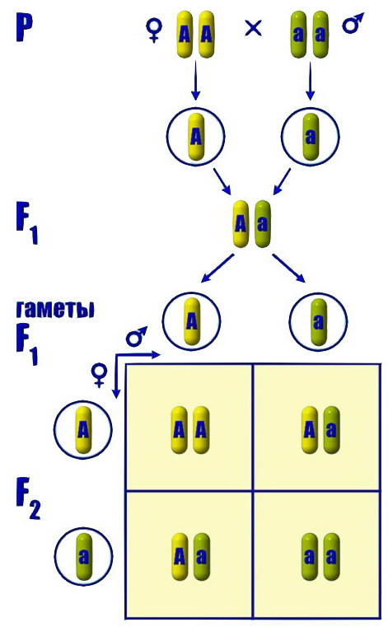

Рис. Цитологические основы 1 и 2 законов Менделя

**Анализирующее скрещивание.** Для доказательства своих предположений Г.Мендель использовал скрещивание, которое сейчас называют анализирующим (*анализирующее скрещивание – скрещивание организма, имеющего неизвестный генотип, с организмом, гомозиготным по рецессиву*). Наверное, Мендель рассуждал следующим образом: «Если мои предположения верны, то в результате скрещивания *F1* с сортом, обладающим рецессивным признаком (зелеными горошинами), среди гибридов будут половина горошин зеленого цвета и половина горошин – желтого».

Как видно из приведенной ниже генетической схемы, он действительно получил расщепление «1:1» и убедился в правильности своих предположений и выводов. При скрещивании гомозигот *АА х аа* потомство будет единообразным.

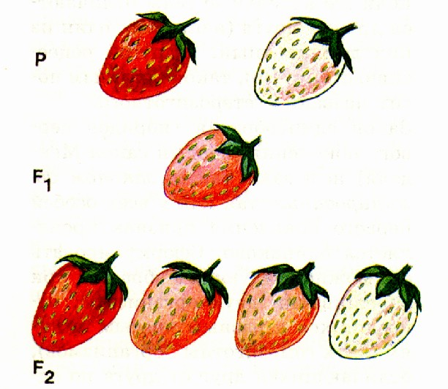

Рис. Неполное доминирование у земляники

**Р** ♀**Аа** X ♂**аа**

желтые зеленые

**G**

**F** **Аа аа**

желтые зеленые

50% 50%

**Промежуточный характер наследования признаков при неполном доминировании.** Явление доминирования не абсолютно, для огромного числа признаков характерно неполное доминирование в *F1*. И Мендель у гороха по ряду признаков отмечал неполное доминирование, при котором в гибридном поколении выражение признака является промежуточным. Например, при скрещивании гомозиготных красноплодных и белоплодных сортов земляники, все первое поколение гибридов получается розовоплодным. При скрещивании гибридов получаем расщепление в соотношении:

1/4 красноплодные (АА), 1/2 розовоплодные (Аа), 1/4 белоплодные (аа). Характерно то, что при неполном доминировании расщепление по генотипу соответствует расщеплению по фенотипу, так как гетерозиготы фенотипически отличаются от гомозигот.

**Множественный аллелизм.** *Парные гены, находящиеся в одинаковых локусах (участках) гомологичных хромосом, отвечающие за развитие альтернативных признаков называют аллельными, а каждый ген пары — аллелью*. Например, желтая и зеленая окраска семян гороха являются фенотипическим проявлением действия двух аллелей одного гена. В результате мутаций может появиться и несколько аллелей одного гена, например у плодовой мушки дрозофилы известно более 12 аллелей гена, контролирующих окраску глаз. Мутантный аллель кодирует измененный генный продукт, что может проявиться фенотипически. В генотипе диплоидной особи может быть только два аллеля одного гена – два одинаковых у гомозиготы или два разных у гетерозиготы. В гаметах в результате мейоза остается одна хромосома из пары и, соответственно, один аллельный ген. А вот в популяции может быть несколько аллелей одного гена.